Okresní kolo hlídek mladých zdravotníků
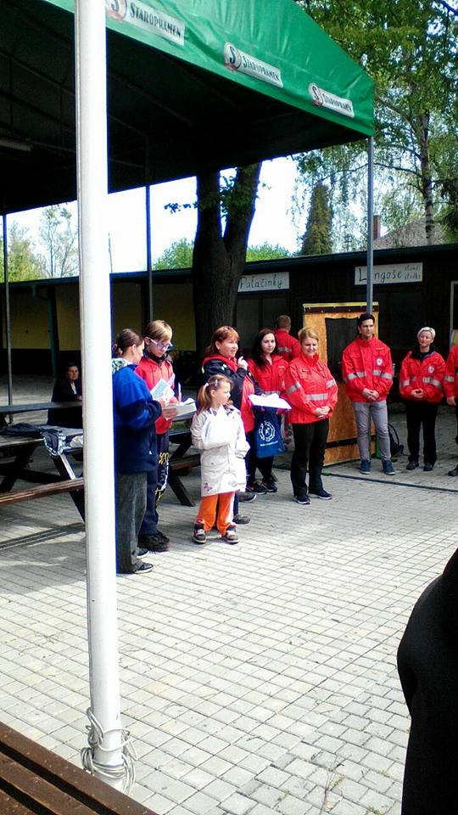
5.5.2017
Jako každoročně jsme připravili na této soutěži hasičské stanoviště, kde si děti vyzkoušeli námi připravený testík. Prokázal, že chodit do hasičského kroužku nám přináší možnost získat odborné znalosti v oblasti prevence, ale i my bychom byli schopni zapojit se do soutěže zdravotníků.
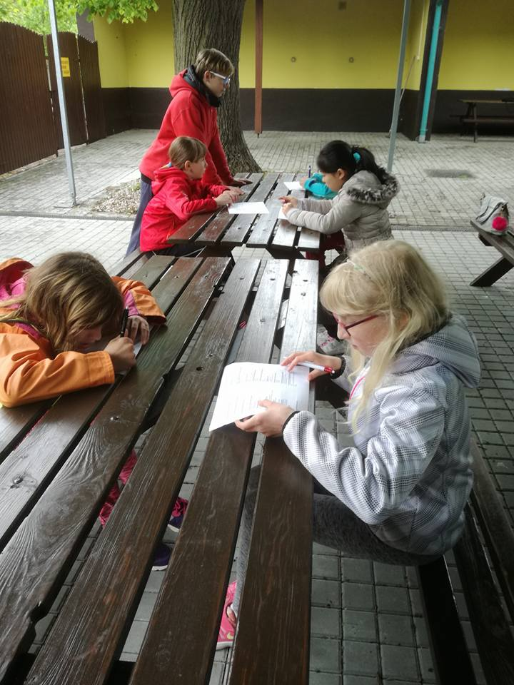
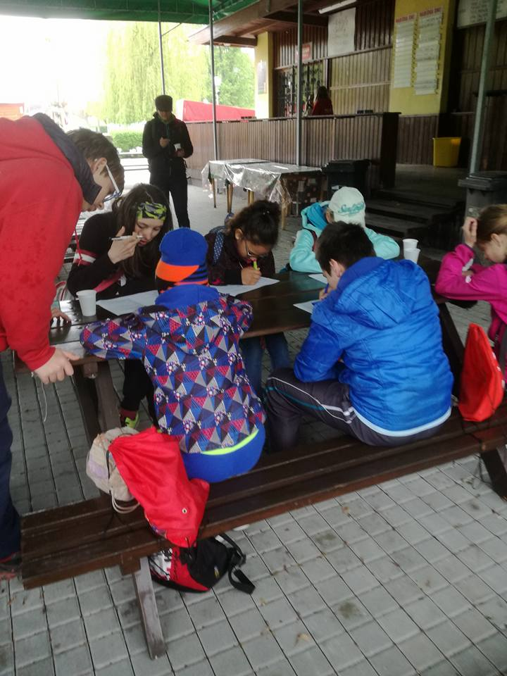
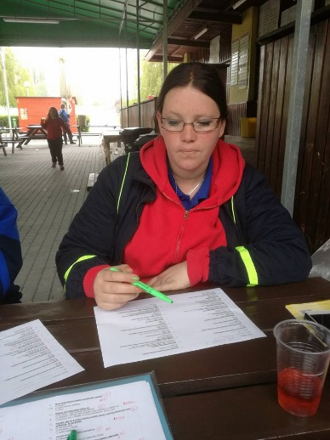
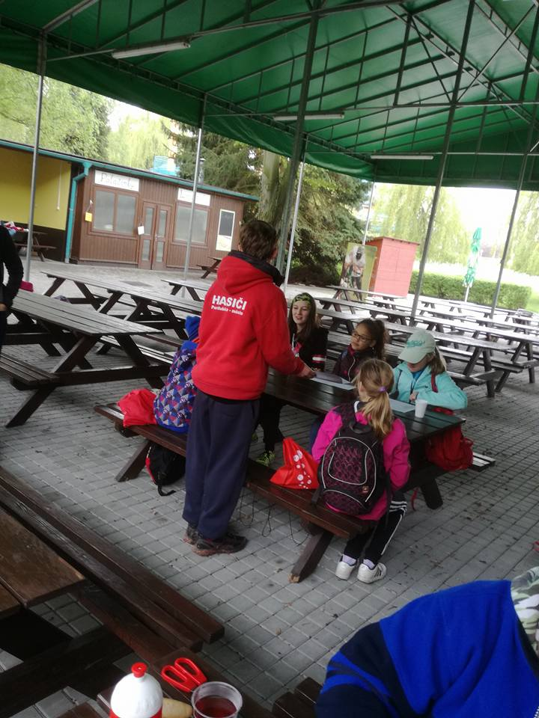

Chlumec nad Cidlinou 8. 5. 2017
Dnes jsme se vydali na soutěž do Chlumce nad Cidlinou. Byla to pro nás zkouška před okresní kolem, ale moc se nám nedařilo. Štafeta 4x 60m proběhla dobře, štafeta dvojic se nepodařila mladším B a útoky se naopak nedařili starším.
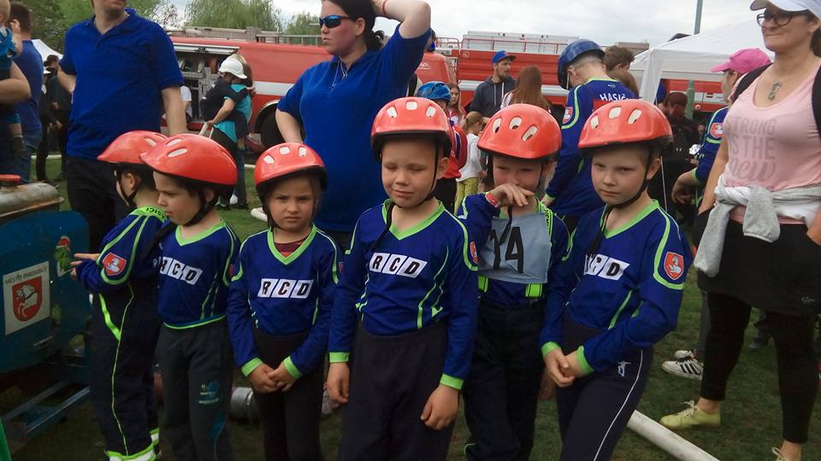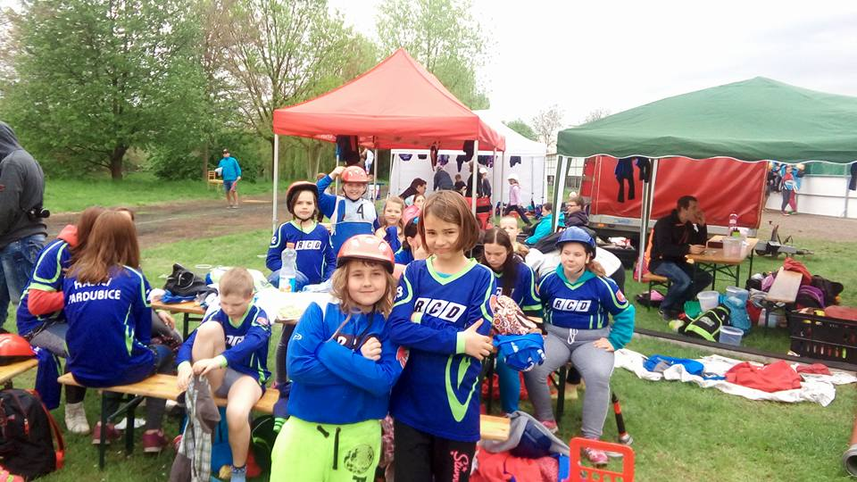
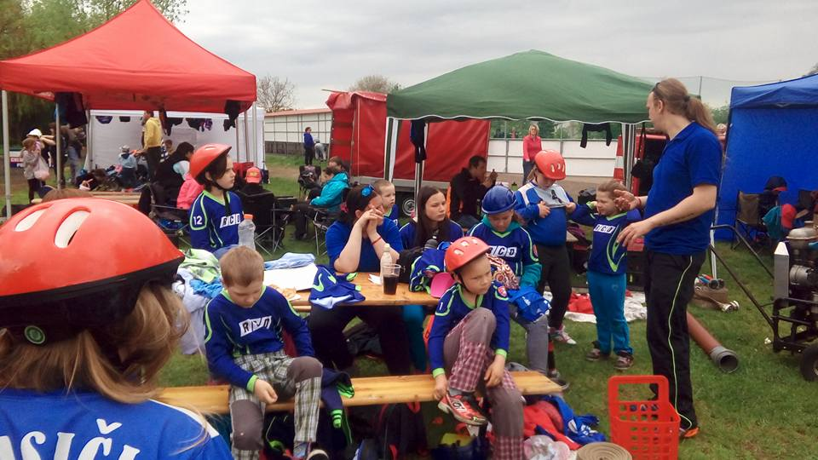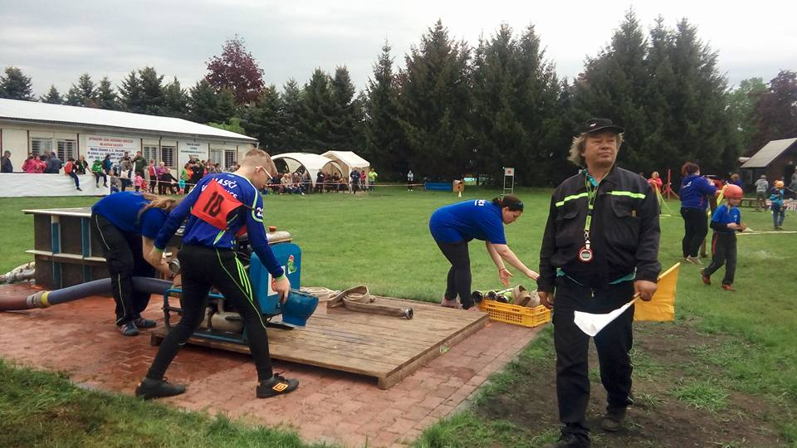
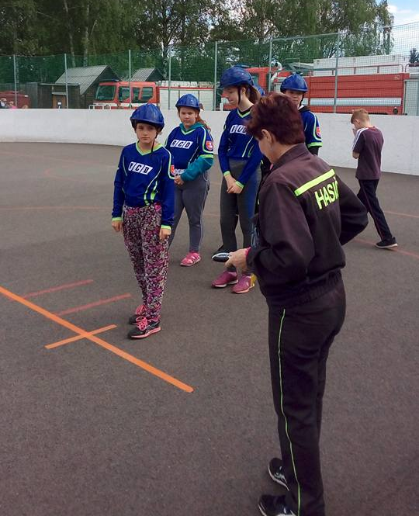

13. května Dřitečské Klání

I. část okresního kola hry PLAMEN
Dnes je pro nás velice důležitá soutěž. Zde prokážeme, jak jsme se připravily na naši hlavní soutěž a to okresní kolo. Dnes nás čekají disciplíny CTIF.
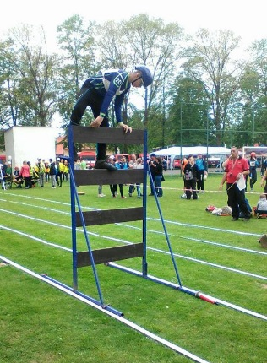
Mladší 13. místo, ale starší zabojovali a 5. místo

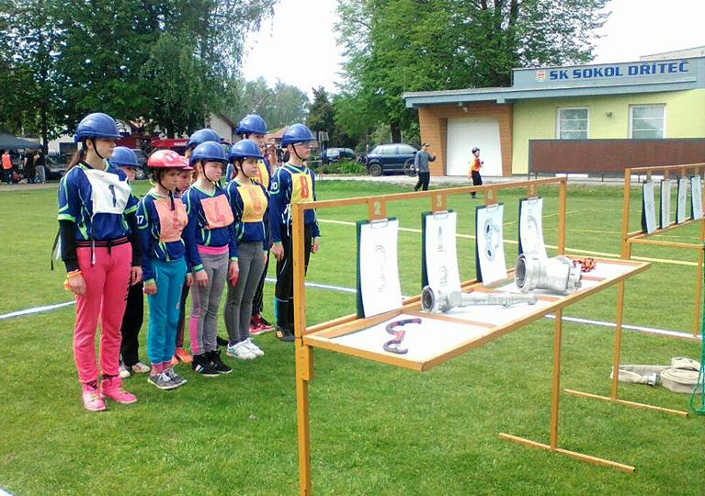

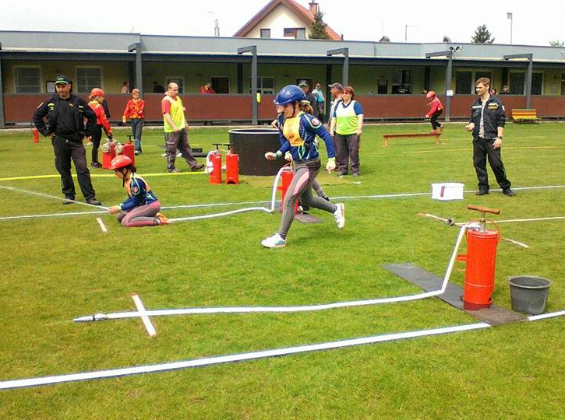

20. května IL. část okresního kola hry PLAMEN

SPŠCH – Pardubice

Tak se nám letos zatím daří a dnes se to projevilo v super náladě a pohodě. Starší žáci skončily na 6. místě, mladší na 17. místě a mladší – přípravka na 21 místě.

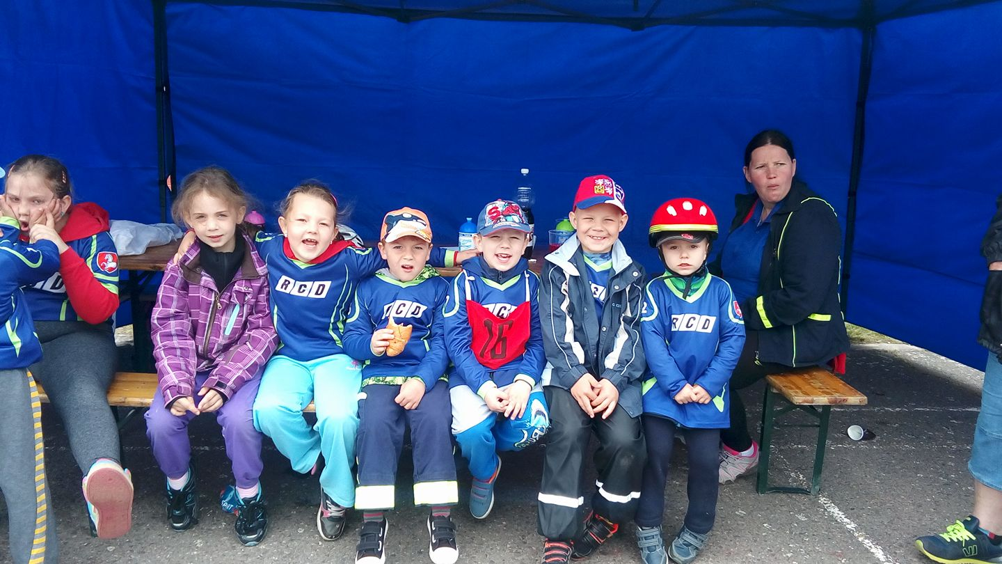

21. května okresní kolo DOROSTU

SPŠCH – Pardubice
Brodský Samuel dorostenec mladší 2. místo
Silvestr Martin dorostenec mladší 3. místo

Mestlová Klára dorostenka mladší 2.místo
Garanová Lucie dorostenka mladší 3.místo
Urbanová Petra dorostenka mladší 4.místo

Zemková Lenka dorostenka střední 5.místo

Rumanová Natálie dorostenka starší 3.místo

Prevence a bezpečnost – akce pro děti a dospělé…

27. května 2017

SDH Pardubice město se podílelo na této akci.
Pro děti mladí hasiči připravili vědomostní hry, které používají k výuce na svých oddílových schůzkách
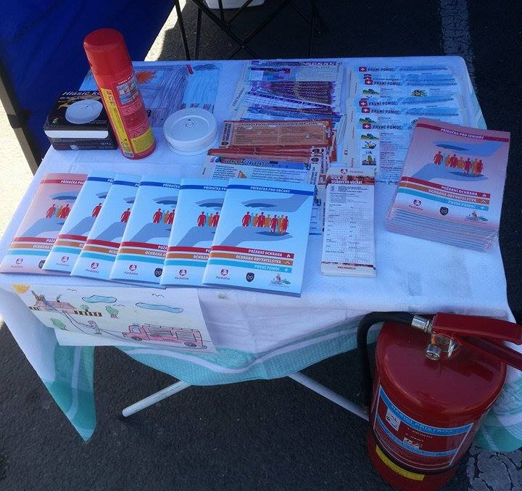
Pro dospělé a seniory sbor připravil koutek prevence, kde se seznámili s hlásiči pro domácnost, jak používat hasicí přístroje a hasící spreje. Občané si na závěr pro svoji domácnost odnesli brožuru, popřípadě některou odbornou záložku. Tisk těchto materiálu podpořil finančně magistrát města Pardubice.
Na akci se asi zúčastnilo okolo 1000 občanů.

